**Actividad 1: Diseño**

**Curso: Ingeniería Web**

**Estudiante: Jenny Andrea Izquierdo Vélez**

**Grupo: PREPROF2202PC-TDS0126**

**Docente:** **José Luis Aguilar**

**06-11-2022**

Elaborado por: Adrián López

# Restaurants App

La Institución Universitaria Digital de Antioquía es contratada para realizar un directorio web de restaurantes.

Para crear un restaurante es necesario guardar la siguiente información:

* Nombre
* Descripción
* Dirección
* Imagen

El directorio web debe contar con mínimo tres páginas:

* Inicio: aquí se listarán todos los restaurantes.
* Búsqueda de restaurantes: permitirá buscar un restaurante por el nombre.
* Nuevo restaurante: tendrá la información requerida para crear un nuevo restaurante.

En las siguientes imágenes se presenta el mockups de la aplicación, el cual servirá como base para desarrollar el directorio web:

# Página de inicio

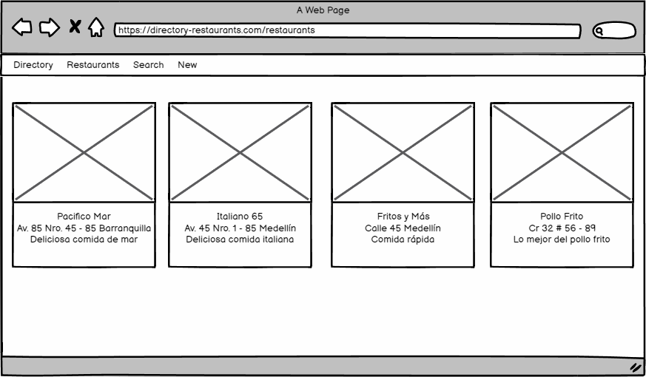

**Nota**: los datos mostrados para esta página, debe ser fijos.

# Página de búsqueda de restaurantes

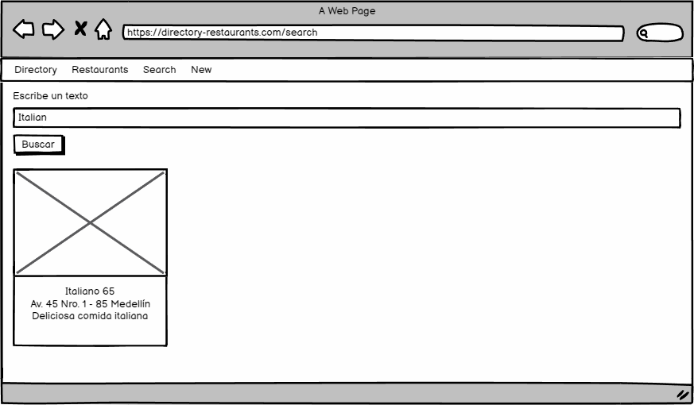

**Nota**: los datos mostrados para esta página, debe ser fijos.

# Página nuevo restaurante

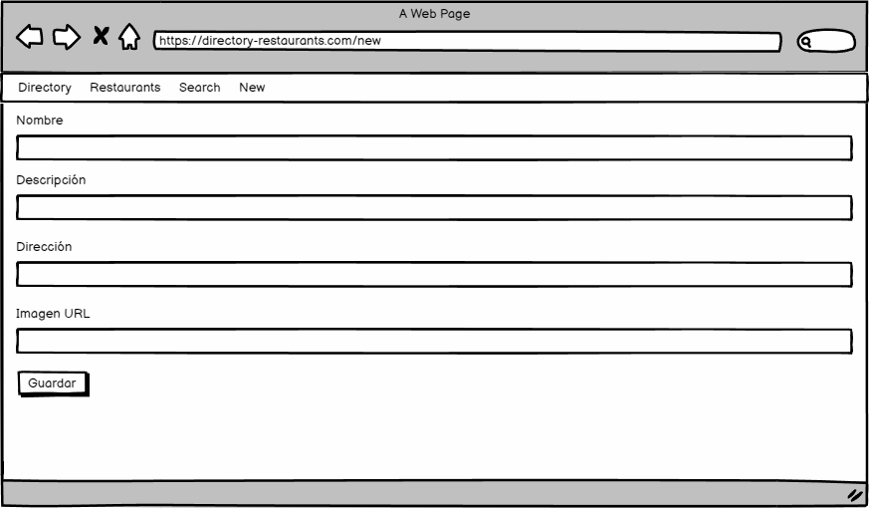

Con base en lo anterior, el estudiante deberá diseñar el sitio web con todas las pantallas descritas anteriormente utilizando HTML5, CSS3 y JavaScript si es necesario. También podrá utilizar algún Frameworks para el diseño de las páginas como Bootstrap o Material UI.

# Entregables

* URL del código fuente de la página web versionado con GIT utilizando GitHub o Bitbucket.

**Desarrollo de la Actividad**

**Página Inicio:**

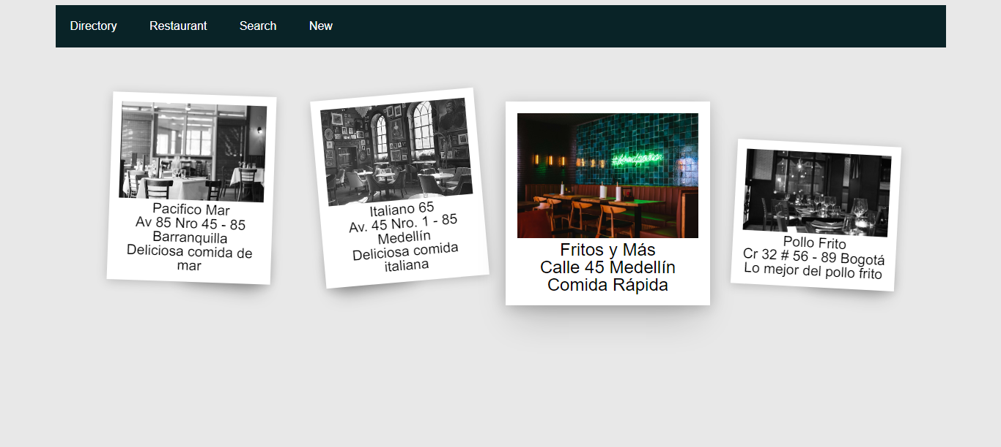

# Página de búsqueda de restaurantes

# Página nuevo restaurante

# Directorio de Restaurantes

* URL del código fuente de la página web versionado con GIT utilizando GitHub:

[**https://github.com/JennyIzquierdo/Actividad1.git**](https://github.com/JennyIzquierdo/Actividad1.git)